**8-nji amaly okuw.**

**TEMA: Ekskawatory ýöredýän mehanizmlerine täsir edýän garşylyk güýji hasaplamak.**

Meýilnama.

1. Ekskawatoryň ýöredýän mehanizmlerine täsir edýän garşylyk

güýji barada.

2. Ekskawatoryň ýöredýän mehanizmlerine täsir edýän garşylyk

güýjiniň işleýşi.

3. Ekskawatoryň ýöredýän mehanizmlerine täsir edýän garşylyk

güýji hasaplamak.

**1.Ekskawatoryň ýöredýän mehanizmlerine täsir edýän garşylyk güýji hasaplamak.**

Zynjyrly ekskawator hereket edende onuň deňlemesi umumy ýagdaý üçin şu formula bilen hasaplanýar:

**ΣW = W1+W2+W3+W4**

Bu ýerde, W1 – ekskawator hereket edende döreýän garşylyk güýji. (H);

W2 – ekskawator ýokaryk galanda döreýän garşylyk güýji;

W3 – ekskawator ýerinden gozgananda döreýän garşylyk güýji;

W4 – ekskawatora täsir edýän ýeliň güýji ;

Onda: 1. Ekskawator hereket edende döreýän garşylyk güýji şu formula bilen hasaplanýar:

**W1= G1-f H**

G1 – taslanýan ekskawatoryň agramy (kg);

f- zynjyrly tigir hereket edende döreýän garşylyk koefisienti:

f = 

Bu ýerde, G1 – taslanýan ekskawatoryň agramy;

BZH – zynjyryň halkasynyň ini;

Lz – zynjyryň uzynlygy (m);

e – ekskawatoryň iş agramynyň eksentrik

aýlanýan platformanyň, aýlanýan oka baglylykda *e=1.2m ;*

o – topragyň udel garşylygy deň maýyşgaklykda topragyň

kategoriýasyna bagly;

2. Ekskawator ýokaryk galanda döreýän garşylyk güýji :

**W2=G1·tgα**

bu ýerde, α – ekskawator gorizontal hereket edende beýikligi α = 15º;

3. Ekskawator ýerinden gozgananda döreýän garşylyk güýji:

W3=

bu ýerde, υ – ekskawatoryň hakyky hereket edýän tizligi:

υ =0.08

bu ýerde, Hz – zynjyrly tigriň beýikligi;

σ – boş aýlanma koefisienti %, zynjyrly hereket edijiler

üçin σ = 12%;

Tp – ýerinden gozganan wagty Tp=2sek;

*i –* transmissiýanyň geçirijilerniň sany:



Onda ekskawator hereket edende hereketlendirijisiniň kuwwaty şu formula bilen hasaplanýar:

*Ng = *

Bu ýerde, ηn – transmissianyň PTK-sy:

*ηn · η2z· η5a = 0.952·0.965=0.74*

**2.Ekskawatoryň hereketlendirijisini saýlaýarys:**

Hereketlendirijiniň kuwwaty saýlananda bir wagtda aşakdaky operasiýalary ýerine ýetirmeli: galdyrmaly we dartmaly, aýlanmaly,susagyny galdyrmaly, aýlanýan platformany aýlamaly, ekskawator hem hereket etmeli.

*1. Ndw = Nok+Nd*

*2. Ndw = Nok+Naý 3.*

*3. Ndw = Ng*

Bu saýlanan kuwwatyň haýsy uly bolsa şony saýlap alyp, kitapdan şoňa deň hereketlendirijini saýlap alýarys.

Ekskawatoryň dartyş güýjini hasaplamak. Ekskawatoryňdartyş güýji iki usulda barlanýar.

Saýlanyp alnan hereketlendirijiniň kuwwaty we zynjyrly maşyn toprakdan ýörände onuň ilişmegi :

***1) P0 ≥ W***

***2) T = G1·φ≥W***

Bu ýerde, P0 – herekete getiriji ýyldyzyň aýlanma güýji, H;

T – topraga ilende nominal dartyş güýji, H;

φ – topragyň iýilme koefisienti, zynjyrly enjamlar üçin

dartyş φ=0.7;

Po = 

Bu ýerde, V – herekete getiriji ýyldyzyň tizligi . m/sek:

V = 0.008

**3.Ekskawator draglaýnyň durnuklylygyny hasaplaýarys.**

Ekskawator draglaýyn haçan-da susagyny aýlanyp dökende barlanýar,. Okuň ýapgytlyk burçy minimal ýagny (amin = 25…30º) . Bu ýagdaýda susak okuň depesine çenli galdyrylan bolup, ekskawatoryň işleýän ýapgyt burçy γ= 10…12º. Bu ýagdaýda maşynyň kuwwaty ýokary, burçy kabul edýäris 7º. Agdaryjy moment tapylýar, merkeze ymtylýan güýji hasaba alnanda aýlanmany çagyrylýar.

***Mo = Ms+Mi***

Bu ýerde, Ms – A – nokada baglylykdaky moment güýç, hemme

iş enjamynyň agramy topragyň we ýeliň güýji;

M*i* – inersiýa güýjiniň moment:

Mi = [gs+t(rk+hk·tgγ)+gok(rok+hok·tgγ)]cosγ

Inersiýa güýji (merkeze ymtylýan) hasaplananda hemme aýlanýan güýçleri hasaba alman, uzeller aýlaýjy mehanizmde ýerleşdirilen okuň agramy, okuň uzynlygyna bölünen, inersia güýji susak bilen onuň içindäki topragyň agramyna baglydyr:



bu güýjiň inersiýa momenti

*Ms+t= *

Onda okuň elementar güýji şu formula bilen hasaplanýar:

dp = 

Onda inersiýa güýjiň hasaplanylşy: *Mo=K·Ms*

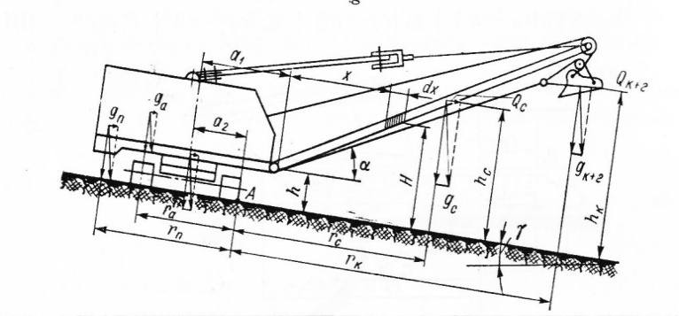

*Ekskawator draglaýnyň durnuklylygynyň hasaplanylşy*

**4. Ekskawatoryň öndürijiligini hasaplaýarys.**

1) Nazary öndürijiligi:

**Пo = q·n m3/sag.**

Bu ýerde, q – susagyň göwrümi;

n – maşyn bir sagat işlände sikliniň dowamlylygy:

***n=***

Bu ýerde, Ts - sikliň dowamlylygy;

t1 - ekskawator susagyny doldurmaga goýandaky wagt;

t2 - ekskawator susagyny doldurandaky sarp edilýän wagt, sek;

t3 - ekskawatoryň doly susagy dökmek üçin sarp edilýän

wagty, sek;

t4 - ekskawatoryň susagy döküp yzyna gaýdan wagty, sek;

Onda nazary öndürijiligi:

**Пo =  m3/sag**

2) Tehniki öndürijiligi:

**ПT = По·K m3/sag**

Bu ýerde, K – belli bir iş şertde ulanylýan koefisient;

3) Ulanyş ,(ekspluatasion) öndürijiligi:

**Пе = ПT··Kw**

Bu ýerde, Kw – maşynyň ulanylandaky koefisienti;

**8-nji amaly okuw boýunça soraglar**

1. Ekskawator hereket edende döreýän garşylyk güýjini nähili kesgitlemeli ?

2. Zynjyrly tigir hereket edende döreýän garşylyk koefisienti nähili

nähili kesgitlenýär ?

3. Ekskawatoryň hakyky hereket edýän tizligini nähili hasaplamaly?

4. Ekskawatoryň nazary öndürijiligi nähili kesgitlenýär?

5. Ekskawatoryň tehniki öndürijiligi nähilikesgitlenýär?